Spett.le Collegio Docenti

Oggetto: Progetto **COPRIMI COL CUORE – Beati gli operatori di pace** 2024

Il Sovrano Militare Ordine Ospedaliero di San Giovanni di Gerusalemme, di Rodi e di Malta tramite il Gruppo CISOM di Vicenza è lieto di porre alla vostra attenzione il Progetto “Coprimi Col Cuore” 2024.

Saremmo felici di vivere questo momento di testimonianza insieme con voi, gli alunni e i genitori della vostra scuola il giorno 09 novembre p.v. in Piazza dei Signori.

PACE è cura del creato, cura delle relazioni e ricostruirle dopo una spaccatura.

Il Vescovo Giuliano suggerisce il coinvolgimento delle scuole di ispirazione cattolica, e Don Marco Benazzato, responsabile dell’ufficio IRC promuoverà il 24 settembre alle ore 17,00 un incontro per gli insegnanti (Centro Onisto viale Rodolfi, 14 – Vicenza) allo scopo di focalizzare i principi educativi del Progetto e suggerire alcuni possibili contenuti didattici da attuare nelle classi della scuola primaria in preparazione alla giornata del 09 novembre.

L’invito è quello di cogliere l’occasione per riflettere sull’ essere operatori di pace nelle realtà presenti intorno a noi, con l’attenzione all’altro e con la solidarietà.

A diposizione per qualunque ulteriore chiarimento, colgo l’occasione per porgerVi cordialissimi saluti.

Si allega alla presente:

* Coprimi Col Cuore Chi siamo
* Coprimi Col Cuore Finalità e azioni
* Spartito: Il buon Cavaliere
* Testo canto con base, percorso camminata, Promessa
* Riflessioni sul tema del 09 novembre 2024
* Scheda adesione Progetto

Il Capo Gruppo del Corpo di Soccorso dell’Ordine di Malta

Dott. Antonio Quaglia

Cav. di Grazia Magistrale S.M.O.M.

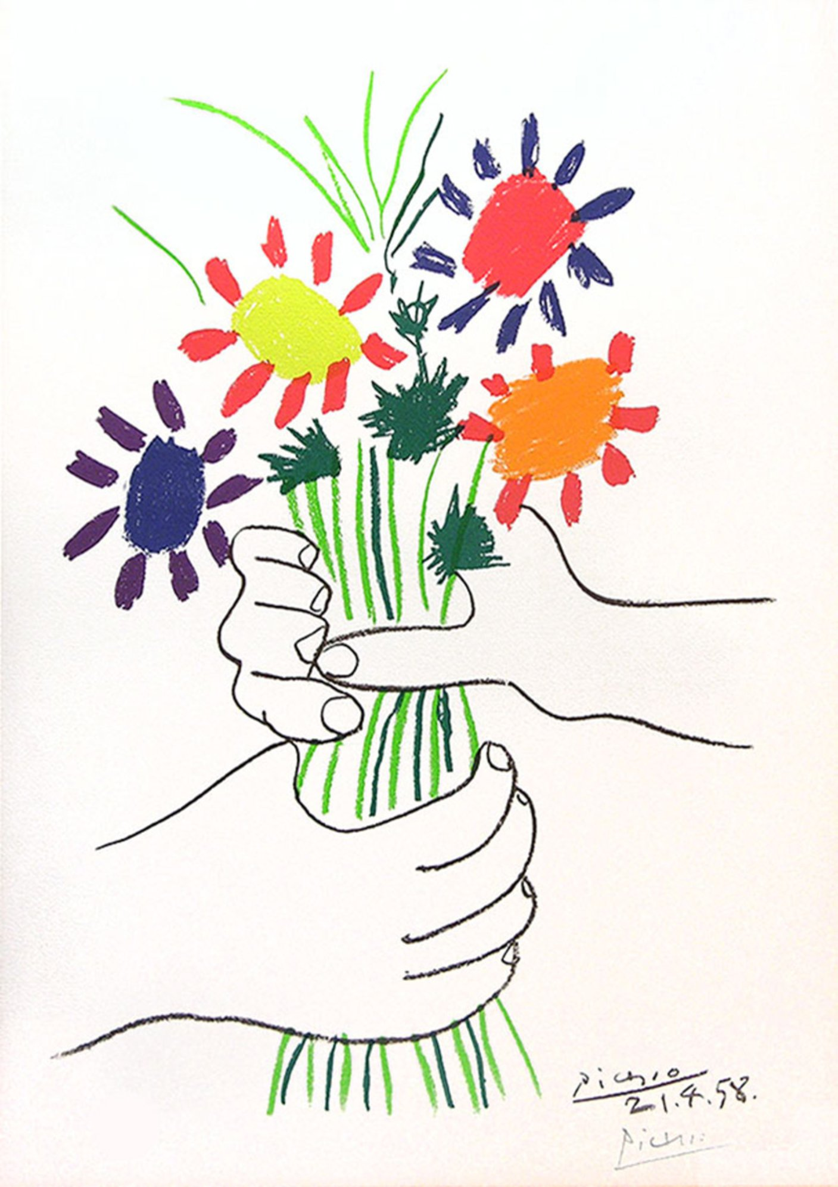

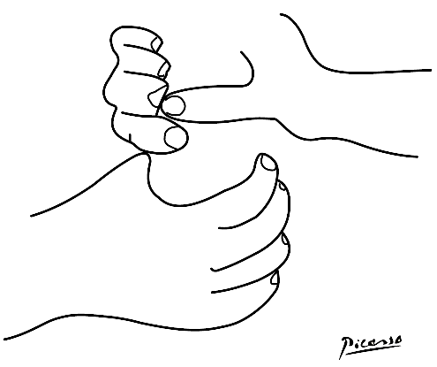

**“Bouquet of Peace”**

P. Picasso

1958

Litografia di Picasso conosciuta con il nome di *Bouquet of Peace*. E’ stata ideata da

Picasso come manifesto per un summit sulla pace (movimento a cui lui aveva aderito

dopo la Seconda Guerra Mondiale) che si è svolto a Stoccolma dal 16 al 22 Luglio 1958.

E’ autografata da Picasso ed è stata prodotta in 200 copie numerate.

**Sguardo generale**

Il disegno rappresenta un mazzo di fiori stilizzato tenuto da due mani.

Al centro ‘**esplodono**’ i fiori colorati. Si può notare come siano predominanti i colori

primari: il rosso, il blu, il giallo.

Un disegno molto semplice, quasi infantile, non certamente raffinato, eppure

particolarmente evocativo, capace di esprimere con pochi segni un senso di speranza e

di pace. Alla complessità del disegno, Picasso sembra voler sostituire la creatività,

l’immediatezza e la semplicità del tratto, per lasciare risaltare la freschezza

dell’immagine e del suo messaggio.

Lui stesso affermerà a proposito del suo stile: « **Quando ero piccolo sapevo dipingere**

**come Raffaello, mi ci è voluta però una vita intera per imparare a disegnare come un**

**bambino (con la sua libertà creativa)** »

**Entrando nei particolari**

La semplicità e il tratto ‘non accademico’ del disegno emergono con più evidenza se si

osservano i particolari.

Il mazzo è custodito tra due mani. Due mani destre. Sono due persone che

nell’incontro si scambiano questo dono. Entrambe donano, entrambe ricevono.

Due mani comuni, maschili e femminili insieme, giovani o adulte, senza connotazione

di razza.

Ma anche due mani imprecise, sproporzionate.

Due mani che sembrano aggrapparsi a questo che sembra essere una sorta di “albero

della vita”, che fiorisce nell’incontro di due persone.

Ma più di tutto i fiori.

Questa esplosione di colori è invito a guardare la bellezza, a contemplare i colori, a

gustare la gioia del dono.

Il mazzo di fiori è un regalo molto comune, può sembrare anche inutile, ma in realtà

può sorprendere per la sua bellezza, la sua freschezza.

**Quest’opera ci parla di Pace, di speranza, di Vangelo, della “buona notizia” dell’amore**.

È immagine del "primo annuncio", l’annuncio della buona notizia del regno che sa

toccare le esistenze delle persone. Il Primo Annuncio è infatti semplice, comprensibile,

sa far leva sugli aspetti essenziali della vita di chi incontriamo.

Come questo mazzo di fiori, così anche il Vangelo: mentre lo doni, lo ricevi, mentre lo

ricevi, lo restituisci. Nella sua totale gratuità, il Vangelo richiede mani che accolgono e

mani che offrono e lasciano, non impongono, non buttano…

Nessuno possiede il Vangelo, nessuno possiede il dono, ma tutti lo ricevono e lo

donano. Così è nel “Bouquet”: per entrambe le mani è nello stesso tempo dono e

consegna.

Tutti allora possono annunciare, tutti possono essere raggiunti dal Vangelo. Uomini e

donne, vecchi e bambini, di ogni popolo, cristiani praticanti e ‘ricomincianti’, dalle vite

riuscite o segnate.

E l’annuncio è offerto ad ogni esistenza, quelle armoniose e quelle sgraziate, quelle

attraenti e quelle segnate.

Perché*: “Non c'è qui né Giudeo né Greco; non c'è né schiavo né libero; non c'è né maschio*

*né femmina; perché* ***voi tutti siete uno in Cristo Gesù****”Gal.3,28*

Ma soprattutto il **dono** sorprende e si offre per la sua bellezza. Il Vangelo non è utile,

ma bello. Lo dono perché rallegri e colori la tua vita. E’ invito a contemplare il dono di

Dio.

*“Osservate come crescono i gigli della campagna: essi non faticano e non filano; eppure*

*io vi dico che neanche Salomone, con tutta la sua gloria, fu vestito come uno di loro.”M.*

*6,28*

Il disegno con questo intreccio di mani che raccolgono, questo intreccio di fiori per

farlo sbocciare, ci ricorda che **il Primo Annuncio fiorisce nell’incontro**.

Il Vangelo vive e rivive nell’intreccio delle relazioni umane e proprio nell’incontro

trova il terreno per sbocciare e fiorire.

*“****Gratuitamente avete ricevuto, gratuitamente date****.”Mt.10,8*

Un “Bouquet of Peace” (Bouquet di Pace): perché il Primo Annuncio è essenzialmente

l’annuncio del Risorto, “***Pace a voi***”.

**L’autore**

E’ molto complesso descrivere il percorso artistico di Picasso (Malaga, Spagna 1881 –

Mougins, Francia 1973), una delle grandi personalità che nel corso del XX secolo

hanno rivoluzionato i linguaggi e l’ottica con cui l’uomo valuta il suo ruolo nel mondo.

La sua arte è stata in continua trasformazione: spesso coesistono in lui tendenze

fortemente distinte.

La vita dell’artista è apparentemente priva di eventi clamorosi, tutta concentrata in una

sorta di corpo a corpo con la pittura.

A soli 20 anni dipinge le opere del **periodo blu** (1901-04), in cui i toni predominanti

dell’azzurro scuro, assorbendo e armonizzando gli altri colori, accentuano la

suggestione spirituale e il valore simbolico dei dipinti che raffigurano un doloroso

mondo di miseria, descritto con commozione generosa e solidale. Le nuove

frequentazioni a Parigi e il fascino suscitato dal mondo del circo scaturiscono nel

cosiddetto **periodo rosa** (1905-06), malinconico ma temperato da tinte chiare e pastello.

Sviluppando poi intuizioni di Cezanne e ispirato dall’arte primitiva e africana, Picasso

**fonda il cubismo** (1907) in sodalizio con Braque: attraverso una profonda ricerca sullo

spazio e la prospettiva, egli arriva alla progressiva evoluzione della forma costruita con

elementi geometrici semplificati e vista da diversi piani simultanei, attraverso una

terza dimensione non visiva, ma mentale (cubismo sintetico, 1913-25).

Dal 1923 Picasso **si avvicina al surrealismo**. Di continuo l’artista sovrapporrà poi

all’ordine e alla monumentalità classica, da lui recuperata, il linguaggio di tipo cubista,

quasi in una sorta di bipolarità costante tra il classicismo e la sua negazione più forte.

Esempio famosissimo è la grande tela monocroma di *Guernica* (1937) dipinta in poche

settimane di febbrile attività all’indomani della distruzione della cittadina basca

durante la guerra civile spagnola.

L’urgenza di affermare una **dimensione etica della pittura** che, dopo il secondo

conflitto mondiale, si affianca alla componente edonistica e sensuale è evidente anche

in altre opere quali *Massacro in Corea* (1951), i due grandi pannelli della *Guerra* e della

*Pace* e la *Colomba*, scelta per il manifesto del Congresso Mondiale dei Partigiani del

1949, un simbolo sia politico che universale.

**Valorizzazione**

1. **Invitiamo tutti i bambini a colorare/elaborare/dipingere i Fiori della Pace per formare un grande mazzo di fiori**
2. Consigliamo di valorizzare questo disegno all’interno di un incontro con i genitori/adulti.

Il disegno infatti si presta per la sua freschezza e semplicità a valorizzare le attese, i

desideri, le speranze degli adulti, come anche per esprimere la totale gratuità, bellezza

e gioia del Vangelo.